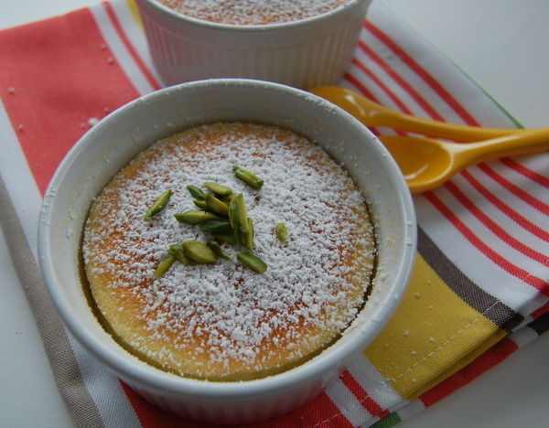 | PETITS GÂTEAUX CHIFFON AU CITRON  SANS GLUTEN ET SANS LACTOSE
Rendement : 4, 6 ou 8 ramequins, dépendant de leur grosseur
- Beurre non salé, à température ambiante, pour les ramequins
- 3 gros œufs, séparés
- ½ tasse de sucre (100 g)
- 2 c. à table de farine de riz
- 1 citron Meyer, zeste et jus
- 1 tasse de lait sans lactose, ici 0% MG, ou autre lait végétal
- ¼ c. à thé de sel
- Sucre à glacer en garniture
- Pistaches (si désiré)
Préchauffer le four à 350°F ou 180°C et faire bouillir de l’eau dans une bouilloire. Préparer des ramequins, le nombre peut varier, en les beurrant légèrement. Sortir un plat à gratin qui servira de bain-marie.
Dans un grand bol, fouetter les jaunes d’œufs et le sucre à l’aide d’un fouet à main jusqu’à ce qu’ils deviennent pâles et légers. Ajouter la farine et continuer à fouetter. Incorporer graduellement le zeste et le jus de citron, et le lait. Réserver.
Battre les blancs d’œufs et le sel à l’aide d’une mixette, jusqu’à l’obtention de pics mous. Incorporer cette meringue au mélange précédent et plier délicatement à l’aide du fouet à main. Le mélange sera très liquide.
Répartir l’appareil dans les ramequins déjà en place dans le plat à gratin. Remplir celui-ci d’eau bouillante jusqu’à la moitié des ramequins. Enfourner et cuire pendant 20 à 25 minutes.
Servir tiède ou à la température ambiante, légèrement saupoudrés de sucre à glacer et/ou, comme ici, de pistaches.

